2017江苏省心理学会心理康复专委会年会

“特殊儿童心理、教育与康复”学术论坛

会议通知（第一轮）

为促进心理学在特殊儿童教育与康复中的应用，提升特殊儿童教育与康复的教学与研究水平，为特教学校、儿童康复机构、医疗机构及高校等从事特殊教育、儿童康复、心理辅导的理论与实践工作者搭建学术交流和资源共享的平台，兹定于2017年11月3 -5日在江苏省宜兴市召开“特殊儿童心理、教育与康复”学术论坛。本次论坛将由江苏省心理学会儿童康复专委会、南京特殊教育师范学院康复科学学院主办，《现代特殊教育》杂志社、宜兴市残疾人联合会协办，宜兴博爱家园儿童成长中心承办。

会议有关事项通知如下：

**一、论坛时间**

2017年11月3-5日

**二、论坛地点**

江苏省宜兴市（详见后续通知）

**三、论坛主题**

特殊儿童心理、教育与康复

**四、会议征稿**

1、参会代表可围绕会议主题，提交相关学术论文、研究报告、教学案例的摘要。

2、论文格式与提交方式

论文题目（20字以内）用四号黑体字居中；摘要（200左右）；关键词（3-5个，逗号分开）。论文正文用宋体5号字；请注明：作者、所在单位、邮编、E-Mail。

凡提交论文摘要者，摘要全文字数须在500～1000字，请发送电子文稿邮件，主题为“姓名+心理康复论坛论文摘要”。凡申请参评论坛优秀论文者，须提交4000字以上的论文全文，请发送电子文稿邮件，主题为“姓名+心理康复论坛+参评优秀论文”。电子邮箱为： jsetkfzwh@163.com 。

3、评选优秀获奖论文

申请参评论坛交流优秀论文者，需提交符合要求的论文全文（评审费50元/篇）。会务组将组织专家对参评论文进行评审，确定获奖名单，颁发获奖证书并推荐优秀论文刊登于《现代特殊教育》杂志。

4、征稿截止日期

论文摘要提交截止日期为2017年10月10日；申请参评优秀论文者，提交论文全文截止日期为2017年10月22日。

**五、会议日程**

本次会议设主论坛、分论坛和工作坊。具体日程安排请见第二轮会议通知。

**六、参会须知**

1、参会人员

江苏及全国心理学界同仁，特教学校教师、儿童康复机构专业人员、相关领域与部门心理学专业工作者均可报名参加。

2、参会回执

参会代表请于2017年10月10日前 将《会议回执》发送至邮箱：jsetkfzwh@163.com.

3、会议费用

本次会议的会务费380元/人（学生凭学生证免费），现场注册。

会议期间食宿统一安排，费用自理。

**七、联系方式**

会议邮箱：[jsetkfzwh@163.com](mailto:jsetkfzwh@163.com)

联系人： 朱宁薇：18168027296；万谊：18936032675

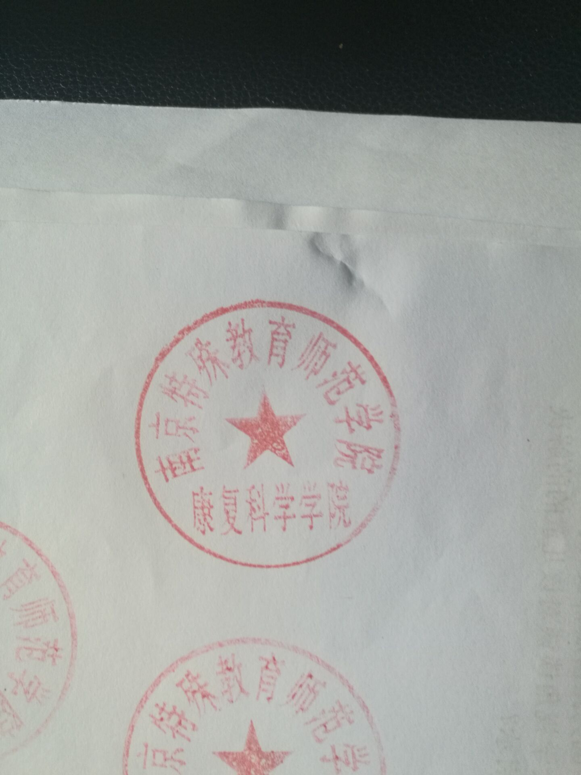

江苏省心理学会心理康复专委会 南京特殊教育师范学院

康复科学学院

 2017年9月

**会议回执**

|  |  |  |  |  |  |  |  |
| --- | --- | --- | --- | --- | --- | --- | --- |
| 姓名 |  | 性别 |  | | 职务/职称 | |  |
| 工作单位 |  | | | | | | |
| 会议论文标题 |  | | | | | | |
| 是否参加工作坊 | 参加 不参加 | | | | | | |
| 联系电话 |  | | | E-mail | |  | |
| 住宿要求 | 合住 包房 不安排 | | | | | | |
| 到达时间 |  | | | | | | |